Интеллектуальное воспитание студентов педагогического колледжа

Чудинова Наталья Юрьевна,
г. Воркута, ГПОУ
«Воркутинский педагогический колледж»
преподаватель

Аннотация: В статье представлен опыт работы по формированию исследовательской культуры студентов специальности 44.02.01 Дошкольное образование, посредством использования методов и приёмов технологии развития критического мышления при реализации профессиональных модулей.
Ключевые слова: интеллектуальное воспитание, исследовательская культура, критическое мышление, дошкольное образование, студент.
Современному обществу требуются специалисты, способные творчески подходить к решению различных проблем, анализировать их и принимать решения в нетипичных ситуациях.
Одним из способов решения поставленной задачи является реализация практикоориентированного подхода в обучении будущих специалистов. Реализация программ среднего профессионального образования направлена на формирование практического опыта студентов при погружении их в профессиональную среду еще на этапе обучения, а также применение практикоориентированных технологий, направленных на формирование общих и профессиональных компетенций.
Так, Федеральный государственный образовательный стандарт среднего профессионального образования по специальности 44.02.01 Дошкольное образование, в виде общих и профессиональных компетенций выделяет следующие:
организовывать собственную деятельность, определять методы решения профессиональных задач;
• осуществлять поиск, анализ и оценку информации, необходимой для постановки и решения профессиональных задач, профессионального и личностного развития;
• осуществлять профессиональную деятельность в условиях обновления её целей, содержания, смены технологий (современные воспитатели находятся в сложном положении, ФГОС ДО реализуется в штатном режиме с 1 сентября 2015 года, но на сегодняшний момент методическое обеспечение его внедрения в работу детских садов ещё не разработано в полном объёме и педагогические коллективы дошкольных организаций работают в режиме поиска);
• систематизировать и оценивать педагогический опыт и образовательные технологии в области дошкольного образования на основе изучения профессиональной литературы, самоанализа и анализа деятельности других педагогов (обилие информации, с которой сталкиваются студенты, представленной в сети Интернет, а порой и в профессиональных печатных изданиях, требует тщательного отбора и критического отношения);
• участвовать в исследовательской и проектной деятельности в области дошкольного образования (современные дошкольные организации, в условиях модернизации дошкольного образования придерживаются активной позиции, имеют статус пилотных площадок, базовых опорных учреждений, участвуя в разработке практических материалов для различных направлений развития дошкольников).
Анализ компетенций позволяет судить о том, что современному педагогу недостаточновладеть определенной суммой знаний, умений и навыков для реализации профессиональной деятельности, которыми владели воспитатели раньше, а необходимо демонстрировать умение самостоятельно добывать и применять имеющиеся знания и умения на практике, развивать и обогащать свой опыт. В связи с этим, все более востребованным становится специалист, владеющий профессионально значимой информацией, а также общей и исследовательской культурой, обеспечивающей выход за пределы нормативной деятельности и личностное развитие.
В современных психолого-педагогических исследованиях понятие исследовательская культура трактуется по-разному. Наиболее полное определение, на наш взгляд, даёт И.Ф. Исаев, трактующий исследовательскую культуру как качество личности, характеризующееся единством знаний целостной картины мира, умений и навыков научного познания, ценностного отношения к его результатам, а также обеспечивающее её самоопределение и творческое саморазвитие.
В условиях профессионального образования формирование исследовательской культуры часто заключается в работе студентов над заданной проблемой при написании курсовых и дипломных работ. Однако, не секрет, что большинство студентов характеризуются несформированностью творческого мышления и потребности к творческой интеллектуальной деятельности. Они не умеют работать с книгой, выделять главное, правильно фиксировать прочитанное и т.д. Но при этом имеют высокую мотивацию к исследовательской деятельности.
Это требует создания в образовательной практике определенных педагогических условий для включения студентов в активную познавательную деятельность. В частности, в исследовательскую деятельность, начиная уже с первого курса обучения в процессе изучения различных дисциплин.
Эффективным инструментом формирования исследовательской культуры студента может стать технология развития критического мышления, которая предлагает систему конкретных методических приемов, и может быть использована в реализации любого профессионального модуля, так как и позволяет решать следующие задачи:
- повышение интереса к обучению и активному восприятию учебного материала,
- формирования навыков написания докладов, выступлений;
- информационной грамотности: развития способности к самостоятельной аналитической и оценочной работе с информацией любой сложности.
Особенностью технологии развития критического мышления является построение работы с учётом трёх фаз. На первой фазе субъекты образовательного процесса реализуют задачи самостоятельной актуализации имеющихся знаний по данной теме, пробуждения познавательной активности. На второй фазе происходит активная работа с информацией и самостоятельное сопоставление изученного материала с уже известными данными и мнениями. Третья фаза – фаза рефлексии.
Всесторонне развитого человека невозможно представить без критического мышления, позволяющего ему не зависеть от чужого мнения. Анализ ситуации и выбор пути решения – способность личности, без которой невозможно иметь свое мнение.
Критическое мышление у студентов формируется в развитии умения пользоваться техникой вопросов, в поисковой активности и критическом осмыслении содержания используемых источников.
Предлагаю, более подробно остановится на некоторых приёмах развития критического мышления, например, «Дерево предсказаний».
При ознакомлении студентов с темой «Измерение сыпучих веществ условной меркой» на занятии по теории и методике математического развития, преподаватель предлагает прослушать педагогическую ситуацию, описывающую фрагмент занятия с дошкольниками, в котором воспитатель даёт неправильную инструкцию, и предлагает студентам записать свои предположения и версии продолжения данного занятия в схему. В данном случае «Дерево предсказаний» может выглядеть следующим образом (рис.1).
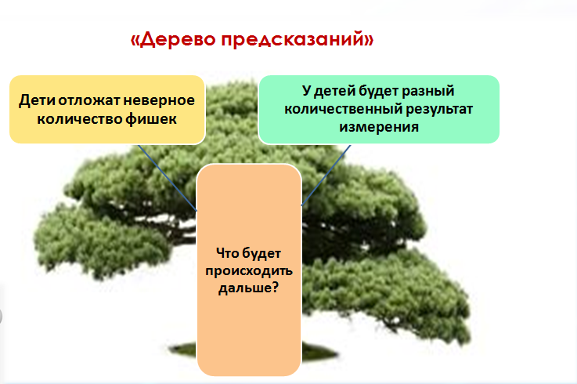
Рис.1 Пример использования приема «Дерево предсказаний»

Записывая свои версии и объяснения студенты, учатся аргументировать свою точку зрения, связывать свои предположения с данными педагогической ситуации. После обсуждения предложенных вариантов, формулируются правила измерения сыпучих веществ условной меркой.
Следующий приём «Ромашка Блума», предлагаемые вопросы связаны с классификацией уровней познавательной деятельности: знание, понимание, применение, анализ, синтез и оценка.
Шесть лепестков ромашки – шесть типов вопросов (рис.2).
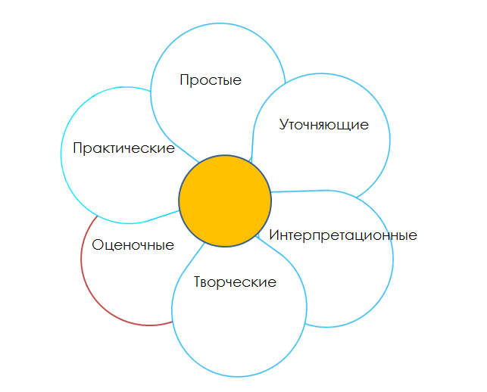
Рис.2 «Ромашка Блума»
Первый тип - практические вопросы. Всегда, когда вопрос направлен на установление взаимосвязи между теорией и практикой, мы его будем называть практическим, исходя из предыдущего примера, вопрос может звучать следующим образом «Какую инструкцию вы дали бы детям?».
Умение задавать «правильные» вопросы помогает студенту принять позицию субъекта в образовательном процессе и разнообразит содержание учебных занятий, поскольку невозможно учесть заранее все варианты вопросов.
Ещё один эффективный метод для работы со студентами это "Шесть шляп де Боно" (рис.3).
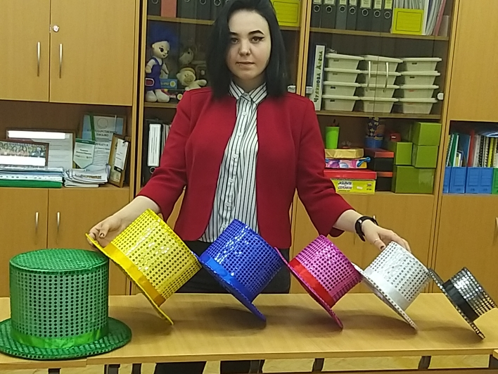

Рис.3 Шесть шляп де Боно
Данный метод с успехом применяется в рамках лекционных или практических занятий, как способ управления и переключения мышления. Так как позволяет разделить мышление на шесть типов, или режимов. Надевая, шляпу студент принимает на себя определенную роль. Красная шляпа дает возможность изложить свои чувства. Желтая шляпа призывает выявить скрытые ресурсы, достоинства и преимущества, перспективы и возможные выигрыши. Черная шляпа - это режим критики и оценки. Зеленая шляпа - это режим творчества, генерации идей, нестандартных подходов и альтернативных точек зрения. Белая шляпа - только факты и цифры. Синяя шляпа используется в начале или конце обсуждений, чтобы поставить задачу мышления и решить, чего мы хотим достичь в результате. Это режим наблюдения за самим процессом мышления и управления им (формулировка целей, подведение итогов и т. п.).
Таким образом, реализация технологии критического мышления на занятиях является одним из важных условий формирования у студентов научного мировоззрения, развития мышления и познавательной самостоятельности, что в свою очередь входит в содержание исследовательской культуры. Преподаватель должен обучать студентов формам и методам научного исследования, основам профессионального знания и научного познания, дать возможность самореализоваться студенту в процессе решения задач научного характера по индивидуальной теме.
В настоящее время широкие возможности для исследовательской деятельности студентов предоставляет участие в научно-практических конференциях и конкурсах исследовательских работ разного уровня.
Реализация индивидуальногоподхода обеспечивает приобретение студентами субъективно новых знаний путем организации индивидуальной познавательно-творческой деятельности, направленной на реализацию своих исследовательских умений.
Думающий, умеющий критично относится к предлагаемой информации, специалист будет более востребован на рынке труда, т.к. современному обществу требуются специалисты, способные творчески подходить к решению различных профессиональных проблем, анализировать их и принимать решения в нестандартных ситуациях. Одним из важнейших условий формирования исследовательской культуры студентов является реализация комплексного подхода к организацииобразовательного процесса уже с 1 курса обучения.
Источники и литература:
1. Федеральный государственный образовательный стандарт среднего профессионального образования по специальности 44.02.01 Дошкольное образование, утверждённый приказом Министерства образования и науки РФ от 27.10.2014г. №1351,
2. Загашев И. О., Заир-Бек С. И. Критическое мышление: технология развития. — СПб: Альянс-Дельта, 2013. — 284 с.
3. Загашев И. О., Заир-Бек С. И., Муштавинская И. В. Учим детей мыслить критически. Изд. 2-е. — СПб: «Альянс «Дельта» совм. с издательством «Речь», 2013. — 192 с.

